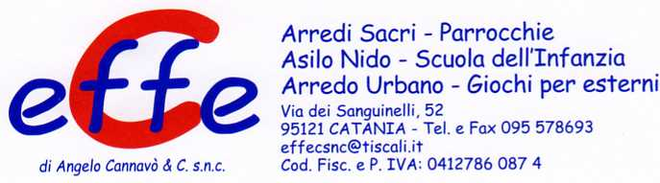

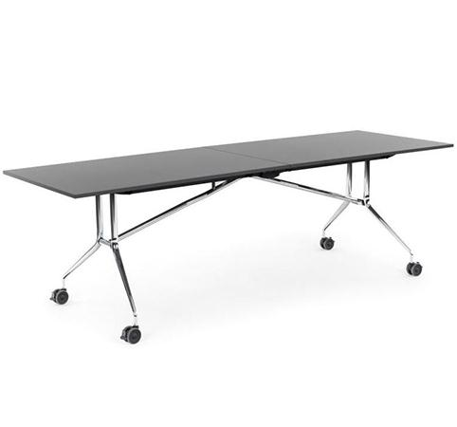
Descrizione:
avolo salvaspazio di grandi dimensioni, richiudibile in 40 cm.
Può essere usato per conferenze, riunioni, lavori di gruppo e training, dando agli spazi un’ampia flessibilità d’utilizzo.
La doppia gamba conica in acciaio offre un supporto robusto e stabile evocando eleganza e leggerezza.
La movimentazione e l'accatastamento di questi tavoli, permettono l'ottimale sfruttamento degli spazi.
Facilmente manovrabile da una persona sola, passa con facilità da porte e ascensori e può essere riposto anche in piccoli ambienti. Libro monta l’esclusivo sistema ANTISHOK, in grado di tenere in sicurezza le mani dell’utilizzatore durante l’apertura. Il tavolo viene fornito premontato.
Struttura metallica verniciata con polveri epossidiche o cromata. Piani in nobilitato e melaminico.
Disponibili su richiesta, diverse dimensioni e finiture dei piani.
Dimensioni aperto:
L260-320 x P80 x H71 cm
Dimensioni chiuso:
L37 x P80 x H157-190 cm
Codice: RT01025

